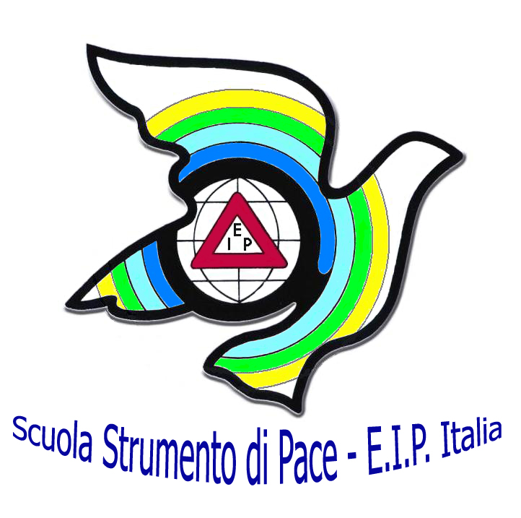
I.I.S.S. Bojano
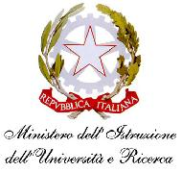
Corso di formazione per il personale scolastico – a.s. 2016/2017
“CITTADINANZA E COSTITUZIONE”
La carta dei diritti delle emozioni
Il “buon vivere” a 360°: tra life e soft skills”
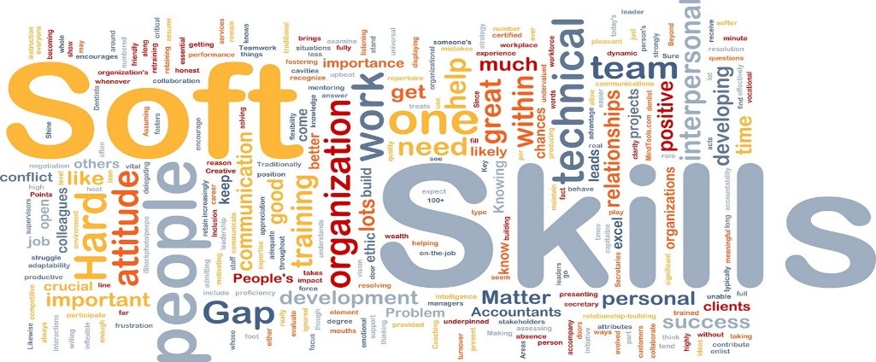
Sede I.I.S.S Bojano

La nuova dimensione della formazione del personale della scuola, fornita dalla Nota MIUR del 7 gennaio 2016 e dalle indicazioni della legge 107/15, pone al centro il sistema delle relazioni e il coinvolgimento motivazionale degli operatori della scuola, unitamente all’innovazione nel campo della metodologia e didattica.
Gli ambiti trasversali e specifici in cui opera la nostra Associazione fanno riferimento al comma 7 della legge stessa:

- lo sviluppo delle competenze in materia di cittadinanza attiva e democratica attraverso la valorizzazione dell’ educazione interculturale e alla pace.
- Il potenziamento delle metodologie laboratoriali, attraverso esperienze di didattica ludica con l’uso di strumenti europei (Manuali del Consiglio d’Europa: Compass- Compasito- Libro bianco sul dialogo interculturale)

Un modello di corso innovativo:
Il corso, inserito nella piattaforma MIUR per il 2017 (http://www.istruzione.it/pdgf/), trae ispirazione dalla c.d. didattica ludica ed è stato concepito come uno spazio aperto di apprendimento in cui i partecipanti potranno fare esperienze concrete di condivisione, imparando l’uno dall’altro.
Il corso, fondato sui principi dell’apprendimento formale e non formale, offre la possibilità di sperimentare diverse tipologie di attività educative, per attivare processi di apprendimento attraverso la riflessione e la discussione in gruppo.
Il percorso formativo prevede l’alternanza fra momenti di lavoro di gruppo e momenti di plenaria, sotto la guida di esperti formatori e di tutor di laboratorio che forniranno, di volta in volta, i quadri di riferimento teorici insieme ad attività pratiche con simulazioni o giochi di ruolo. Verrà valorizzata la dimensione e la dinamica del gruppo nell’apprendimento, accompagnando gli individui a scoprire e valorizzare le proprie risorse e potenzialità nell’educazione al potenziamento delle proprie soft skills, all’attenzione al clima relazionale, alla dimensione emozionale e dei diritti umani, come azioni di cambiamento individuale e sociale.
- l’acquisizione delle competenze chiave o life skills, al fine di migliorare il ben-essere di chi lavora nella scuola e mettere in grado ogni docente di favorire negli studenti la conoscenza di se stessi e la realizzazione di un proprio progetto di vita, personale e professionale, attraverso la valorizzazione dei propri punti di forza di ciascuno
- un percorso di sostegno alla motivazione e/o ri-motivazione alla formazione.

Direttore del Corso: Vice Presidente E.I.P Italia Prof.ssa Italia Martusciello
Ufficio Studi E.I. P Italia: Dr Catia Fierli
Coordinatori scientifici: Presidente E.I.P Italia Preside Anna Paola Tantucci

Per informazioni e iscrizioni: Segreteria - Sede Nazionale E.I.P Italia Via E. Maragliano 26-00151 Roma
Tel 06/58332203-Fax 06/5800561 e-mail: sirena_eip@fastwebnet.it
sito web: www.eipitalia.it

CONDIZIONI GENERALI
Il corso di 20 ore è organizzato ed erogato dall’Ente di formazione E.I.P. Italia accreditato ex DM 170/2016– pertanto nei limiti previsti dalla normativa vigente, i partecipanti possono beneficiare dell’esonero dal servizio.
Per l’iscrizione al Corso si dovrà compilare il modulo sui dati personali (allegato) e rinviarlo alla mail sirena_eip@fastwebnet.it
Il Consiglio Direttivo dell’ E.I.P. verificata la rilevanza sociale e formativa del corso, ha disposto che l’iscrizione al corso sia di € 100,00, per il cui pagamento è utilizzabile anche la Carta dei Docenti (Bonus di € 500,00) per la formazione assegnati attraverso un ‘borsellino elettronico’. L’applicazione web “Carta del docente” è già disponibile all’indirizzo:
www.cartadeldocente.istruzione.it.
Attraverso l’applicazione sarà possibile effettuare acquisti presso gli enti accreditati a vendere i beni e i servizi che rientrano nelle categorie previste dalla norma. Ogni docente iscritto al suddetto Corso EIP Italia, utilizzando l’applicazione, potrà generare direttamente il “Buono di spesa” di 100 Euro per:
– l’iscrizione a corsi per attività di aggiornamento e di qualificazione delle competenze professionali, svolti da enti accreditati presso il Ministero dell’Istruzione
- per ottenere la carta, inoltre, è necessario essere provvisto di codice SPID.
Dopo aver generato il buono di 100 Euro il corsista provvederà a scannerizzarlo e lo invierà come ricevuta di pagamento via mail alla segreteria EIP sirena_eip@fastwebnet.it
N.B Per i docenti non di ruolo la quota di iscrizione al corso va versata direttamente all’ E.I.P Italia
C/C n 3609202 – IBAN IT/61/V/02008/05061/00000/3609202 UNICREDIT BANCA- Agenzia Roma Morelli
Piazza E. Morelli 41-00151 RM intestato a E.I.P.Scuola Strumento di Pace.–causale corso Lazio, nome del corsista .

Il corso prevede un massimo di 30 corsisti: Dirigenti scolastici, docenti delle scuole di ogni ordine e grado statali e paritarie.
Ai corsisti saranno consegnati materiali di approfondimento sulle tematiche del corso.
Attestato di partecipazione e credito formativo
Ad ogni partecipante sarà consegnato l'attestato di frequenza al corso e il credito professionale.
Sede del corso: I.I.S.S. Bojano via Colonno snc. Bojano (CB)

PROGRAMMA DEL CORSO

INCONTRI | DATA | ORE | RELATORI | TEMATICHE
1 | 23 FEBBRAIO | 4 H | ITALIA MARTUSCIELLO  ANNA PAOLA TANTUCCI  LIDIA CANGEMI | Introduzione al corso  Il lievito madre della formazione: la scoperta del sé  Il contratto formativo del corso  Le soft skills come leva di miglioramento
2 | 9  MARZO | 2 H | OTTAVIO FATTORINI | Dalle relazioni alle competenze.: le relazioni educative per la didattica
3 | 23  MARZO | 2 H | ITALIA MARTUSCIELLO  CATIA FIERLI | Il rapporto privilegiato tra la formazione storica e l’educazione alla cittadinanza  Metodologia e strumenti innovativi : i manuali del Consiglio d’ Europa, Compass e Compasito | Il rapporto privilegiato tra la formazione storica e l’educazione alla cittadinanza  Metodologia e strumenti innovativi : i manuali del Consiglio d’ Europa, Compass e Compasito
4 | 6  APRILE | 2 H | AVV. CONCETTA PETROSSI | Minori e famiglie: la tutela dei diritti. Nodi critici del sistema italiano e indicazioni di riforma europee. Linee guida del Consiglio d’Europa e agenda europea dei diritti dei minori della Commissione
5 | 20 aprile |  | PRES. UNICEF ANTONELLA IAMMARINO | La Convenzione dei diritti dell' infanzia: buone pratiche
LABORATORI
2 | 9 Marzo | 2 H | CATIA FIERLI  ITALIA MARTUSCIELLO | Il laboratorio come metodologia didattica (1 parte)
3 | 23 MARZO | 2 H | CATIA FIERLI  ITALIA MARTUSCIELLO | Il laboratorio come metodologia didattica (2 parte)
4 | 6 APRILE | 2 H | ORNELLA GARREFFA  ERSILIA ZAMPELLA | Comunicazione e ascolto attivo
5 | 20 APRILE | 2 H | ORNELLA GARREFFA  ERSILIA ZAMPELLA | La pedagogia dei diritti: formazione tra i banchi di scuola

Associazione Scuola Strumento di Pace - ONG E.I.P. Italia
ENTE accreditato presso il MIUR per la Formazione - ex D.M. 170/2016
Corso di formazione - “CITTADINANZA E COSTITUZIONE”,
La carta dei diritti delle emozioni
Il “buon vivere” a 360°: tra hard e soft skills
modulo di iscrizione

Il/la sottoscritto/a __________________________________ nato/a a ______________
Il ___________________, residente in via _______________________________
Nel comune di ___________________________ CAP _______________
Codice fiscale ________________________________
Recapito telefonico___________________
E mail _____________________________
In servizio presso l’Istituto____________________________
Disciplina di insegnamento ____________________________
CHIEDE
Di partecipare al CORSO DI FORMAZIONE Il “buon vivere” a 360°: tra hard e soft skills che si svolgera’ a Bojano
presso i.i.s.s. bojano(cb)
Allega al presente Modulo di Iscrizione:
- Copia del documento di identità in corso di validità
- Dichiarazione del Dirigente Scolastico attestante l’interesse della scuola alla partecipazione (facoltativo)

1. Condizioni Generali
Il Corso di 20 ore è organizzato ed erogato dall’Ente di Formazione E.I. P. Italia già riconosciuto ex DM MIUR 90/2003 – pertanto nei limiti previsti dalla normativa vigente, i partecipanti possono beneficiare dell’esonero dal servizio.

costi per i corsisti e versamento quota di iscrizione

Materiali per i corsisti

Ai corsisti saranno consegnati i materiali di approfondimento sulle tematiche del corso.
Ad ogni partecipante sarà consegnato l’attestato di frequenza al corso ed il credito professionale.
2. Iscrizioni
Il Modulo, debitamente compilato in ogni sua parte, deve essere inviato all’ indirizzo di posta elettronica di seguito in elenco: sirena_eip@fastwebnet.it
Per informazioni-Segreteria: tel 06/58332203- Fax 06/5800561
Sede Nazionale E.I.P. Italia, Via E. Maragliano 26- 00151 Roma
Sito: www.eipitalia.it

Data Firma

